АДМИНИСТРАЦИЯ
МУНИЦИПАЛЬНОГО ОБРАЗОВАНИЯ БЕЛОГОРСКИЙ СЕЛЬСОВЕТ
БЕЛЯЕВСКОГО РАЙОНА ОРЕНБУРГСКОЙ ОБЛАСТИ

ПОСТАНОВЛЕНИЕ

п. Белогорский

04.06.2024 № 48-п

Об актуализации схем водоснабжения
муниципального образования Белогорский сельсовет
Беляевского района Оренбургской области

В соответствии с Федеральным законом от 06.10.2003 № 131-ФЗ «Об общих принципах организации местного самоуправления в Российской Федерации», Федеральным законом от 07.12.2011 № 416-ФЗ «О водоснабжении и водоотведении», решением Совета депутатов муниципального образования Белогорский сельсовет Беляевского района Оренбургской области от 30.09.2013 № 141 «О разработке схемы водоснабжения муниципального образования Белогорский сельсовет Беляевского района Оренбургской области», Уставом муниципального образования Белогорский сельсовет», постановляю:
1.Актуализировать прилагаемые схемы водоснабжения муниципального образования Белогорский сельсовет Беляевского района Оренбургской области (прилагается).
2. Контроль за исполнением настоящего постановления оставляю за собой.
3. Настоящее постановление вступает в силу после его официального опубликования на сайте муниципального образования Белогорский сельсовет http://белогорский.сельсовет56.рф и в газете «Вестник Белогорского сельсовета».

Глава муниципального образования
Белогорский сельсовет И.В. Карих
Разослано: администрации района, прокурору, в дело

Приложение
к постановлению
администрации сельсовета
от 00.05.2024 № 00 -п

Введение
Актуализировать схемы водоснабжения и водоотведения муниципального образования Белогорский сельсовет Беляевского района на период до 2035 года разработана на основании следующих документов:
- Федерального закона от 30.12.2004 № 210-ФЗ «Об основах регулирования тарифов организаций коммунального комплекса»;
- Постановления Правительства Российской Федерации от 05.09.2013 № 782 "О схемах водоснабжения и водоотведения";
- «Правил определения и предоставления технических условий подключения объекта капитального строительства к сетям инженерно-технического обеспечения», утвержденных постановлением Правительства Российской Федерации от 13.02.2006 № 83;
- Водного кодекса Российской Федерации от 03.06.2006 №73-ФЗ.
Схема включает первоочередные мероприятия по созданию и развитию систем водоснабжения и систем водоотведения, повышению надежности функционирования этих систем и обеспечивающие комфортные и безопасные условия для проживания людей в селах муниципального образования Белогорский сельсовет Беляевского района.
Мероприятия охватывают следующие объекты системы коммунальной инфраструктуры:
– в системе водоснабжения – водозаборы, магистральные сети водопровода, разводящие водопроводные сети;
Схема включает:
– пояснительную записку с кратким описанием существующих систем водоснабжения и водоотведения на территории муниципального образования Белогорский сельсовет Беляевского района и анализом существующих технических и технологических проблем;
– цели и задачи схемы, предложения по их решению, описание ожидаемых результатов реализации мероприятий схемы;
– перечень мероприятий по реализации схемы водоснабжения и водоотведения,
– срок реализации схемы и ее этапы;
– обоснование финансовых затрат на выполнение мероприятий с распределением их по этапам работ, обоснование потребности в необходимых финансовых ресурсах;
– основные финансовые показатели схемы;
– графическую часть.

Нормативно-правовая база для разработки схемы
– Федеральный закон от 07.12.2011 № 416-ФЗ «О водоснабжении и водоотведении»;
– Постановление Правительства Российской Федерации от 05.09.2013 № 782 "О схемах водоснабжения и водоотведения";
–Федеральный закон от 30 декабря 2004 года № 210-ФЗ «Об основах регулирования тарифов организаций коммунального комплекса»;
–Водный кодекс Российской Федерации от 03.06.2006 №73-ФЗ;
– СП 31.13330.2012 «Водоснабжение. Наружные сети и сооружения».
Актуализированная редакция СНИП 2.04.02-84* Приказ Министерства регионального развития Российской Федерации от 29 декабря 2011 года № 635/14;
– СП 32.13330.2012 «Канализация. Наружные сети и сооружения».
Актуализированная редакция СНИП 2.04.03-85* Приказ Министерства регионального развития Российской Федерации № 635/11 СП (Свод правил) от 29 декабря 2011 года № 13330 2012;
– СНиП 2.04.01-85* «Внутренний водопровод и канализация зданий» (Официальное издание), М.: ГУП ЦПП, 2003. Дата редакции: 01.01.2003;
При выполнении настоящей работы использованы следующие материалы:
• генеральный план муниципального образования Белогорский сельский совет;
• проектная и исполнительная документация по источникам водоснабжения.
Раздел 1.Технико-экономическое состояние централизованных систем водоснабжения поселения
1.1. Общие сведения о муниципальном образовании Белогорский сельсовет Беляевского района
Административно-территориальное муниципальное образование Белогорский сельсовет входит в состав Беляевского района Оренбургской области.
Муниципальное образование Белогорский сельсовет характеризуется умеренно-континентальным климатом. Устойчивые морозы наступают в конце ноября, прекращаются в середине марта. Продолжительность периода с устойчивыми морозами длится 153 суток. Продолжительность безморозного периода в среднем равна 140 дням. В январе-феврале отмечается абсолютный минимум равный -44º С. Средняя максимальная температура составляет +27,9^{о} С. Абсолютный максимум достигает +41^{о} С, среднегодовая температура +3,3^{о} С, средняя температура наиболее холодного периода -9,6^{о} С. Продолжительность периода со среднесуточной температурой ниже 8^{о} С -215 суток. Температура воздуха наиболее холодной пятидневки -33^{о} С.
В холодный период над территорией преобладают западные ветры, тогда как летом ветровой режим характеризуется большей неустойчивостью. Среднегодовая скорость ветра 5,7 м/сек, холодного периода – 4,1 м/сек. Сильные ветры более 15 м/сек редки. Высота снежного покрова составляет от 20 см до 50 см, в особо снежные годы - до 1м. По климатическому районированию для строительства территории муниципального образования относится к категории III.
Согласно Уставу в состав муниципального образования Белогорский сельский совет входят три населенных пункта – п. Белогорский, он же является административным центром, с. Алабайтал и с. Гирьял.
Численность населения муниципального образования на 01.01.2014 год составляет 1550 человек.
2.2. Термины и определения.
В настоящей схеме водоснабжения и водоотведения муниципального образования Белогорский сельсовет Беляевского района используются следующие термины и определения:

- «водовод» – водопроводящее сооружение, сооружение для пропуска (подачи) воды к месту её потребления;
- «источник водоснабжения» – используемый для водоснабжения водный объект или месторождение подземных вод; «расчетные расходы воды» – расходы воды для различных видов водоснабжения, определенные в соответствии с требованиями нормативов;
- «система водоотведения» – совокупность водоприемных устройств, внутриквартальных сетей, коллекторов, насосных станций, трубопроводов, очистных сооружений водоотведения, сооружений для отведения очищенного стока в окружающую среду, обеспечивающих отведение поверхностных, дренажных вод с территории поселений и сточных вод от жизнедеятельности населения, общественных, промышленных и прочих предприятий;
- «зона действия предприятия» (эксплуатационная зона) – территория, включающая в себя зоны расположения объектов систем водоснабжения
и (или) водоотведения организации, осуществляющей водоснабжение
и (или) водоотведение, а также зоны расположения объектов ее абонентов (потребителей);
- «зона действия (технологическая зона) объекта водоснабжения» - часть водопроводной сети, в пределах которой сооружение способно обеспечивать нормативные значения напора при подаче потребителям требуемых расходов воды;
- «зона действия (бассейн канализования) канализационного очистного сооружения или прямого выпуска» - часть канализационной сети, в пределах которой сооружение (прямой выпуск) способно обеспечивать прием и/или очистку сточных вод;
- «схема водоснабжения и водоотведения» – совокупность элементов графического представления и исчерпывающего однозначного текстового описания состояния и перспектив развития систем водоснабжения и водоотведения на расчетный срок;
- «схема инженерной инфраструктуры» – совокупность графического представления и исчерпывающего однозначного текстового описания состояния и перспектив развития инженерной инфраструктуры на расчетный срок.

1.2. Общая характеристика систем водоснабжения и водоотведения

В настоящее время на территории муниципального образования Белогорский сельсовет Беляевского района имеется централизованные системы водоснабжения. Потребителям подается вода в соответствии с требованиями СанПин 2.1.4.1074-01 «Питьевая вода. Гигиенические требования к качеству воды централизованных систем питьевого водоснабжения. Контроль качества». Централизованное водоснабжение муниципального образования Белогорский сельсовет осуществляет организация МУП «ЖКХ администрации Белогорского сельсовета».
Раздел 2.Существующее положение в сфере водоснабжения
2.1. Анализ структуры системы водоснабжения
Водоснабжение как отрасль играет огромную роль в обеспечении жизнедеятельности муниципального образования и требует целенаправленных мероприятий по развитию надежной системы хозяйственно-питьевого водоснабжения. Качество воды скважин муниципального образования Белогорский сельсовет по основным показателям удовлетворяет требованиям СанПин 2.1.4.1074-01 «Питьевая вода. Гигиенические требования к качеству воды централизованных систем питьевого водоснабжения».
Контроль качества воды скважины муниципального образования Белогорский сельсовет показывает (протокол от 09.04.2024 ):
- содержание железа 0,15 мг/куб. дм (при норме 0,3 мг/ куб.дм);
- нитраты по NO₃ 1,2 мг/куб. дм (при норме 45 мг/куб.дм);
- хлориды 160,8 мг/куб. дм (при норме 350 мг/куб.дм);
- медь 0,04 мг/куб. дм (при норме 1 мг/куб.дм);
- цинк 0,2 мг/куб. дм (при норме 5 мг/куб.дм);
- свинец не обнаружены (при норме 0,03 мг/куб.дм);
- марганец не обнаружены ( при норме 0,1 мг/куб.дм);
- кадмий не обнаружены (при норме 0,001 мг/куб.дм);
- магний 60,8 мг/куб. дм (при норме 5-65 мг/куб.дм);
- кальций 46,8 мг/куб. дм (при норме 25-130 мг/куб.дм);
- сульфаты 108 мг/куб. дм (при норме 500 мг/куб.дм);
- нитриты 108 мг/куб. дм (при норме 500 мг/куб.дм);
- цветность: 0 град.;
- запах: без запаха;
- вкус: без вкуса;
- общее микробное число: менее 50 (при норме не более 50 КОЕ/мл);
- общие колиформные бактерии: не обнаружены;
- термотолерантные колиформные бактерии: не обнаружены;
- общие колиформные бактерии: не обнаружены;
- термотолерантные колиформные бактерии: не обнаружены;
- колифаги: не обнаружены.

Водоснабжение организовано от:
- централизованных систем, включающих водозаборный узел (накопители) и водопроводные сети;
- автономных систем.
Характеристика существующих водопроводных сетей представлена в таблице 2.1

Таблица 2.1 – Характеристика сетей водоснабжения МО Белогорский сельсовет

Наименование | Протяжен  ность, м.
с.Гирьял | 8 000
с. Алабайтал | 7 000
п. Белогорский | 8 000
Итого: | 23 000

Общая протяженность водопроводных сетей сельского поселения составляет 23 км.
Износ водопроводных сетей составляет не менее 70 %. Фактические потери увеличиваются из-за роста аварийности на трубопроводах и неплотностей в стыках труб и запорной арматуры. Необходим капитальный ремонт и реконструкция системы водоснабжения.
Количество воды, потребляемой в МО Белогорский сельсовет, с центральным водоснабжением за 2023 год составляет 386 куб.м /сут.
Производительность существующих водозаборных сооружений: 1176
куб.м/сут. Коэффициент использования мощности водозаборных сооружений выше 1,2. Таким образом, установленная мощность водозаборных сооружений полностью покрывает нужды водопотребления и имеет резерв.
Источником водоснабжения для п. Белогорский являются 3 скважины, для с.Алабайтал 2 скважины, для с. Гирьял 1 скважина.
К наиболее крупным потребителям можно отнести МБОУ «Гирьяльская ООШ», МБОУ «Белогорская ООШ», МБОУ «Алабайтальская ООШ».

Характеристика основного оборудования представлена в таблице 2.2
Таблица 2.2 – Характеристика основного оборудования МО Белогорский сельсовет

Наименование | Марка насоса
с. Алабайтал
 | ЭЦВ 5-6,5-90
 | ЭЦВ 5-6,5-90
с.Гирьял
 | ЭЦВ 6-10-110
п. Белогорский
 | 6-6,5-85
 | 6-6,5-85
 | 6-6,5-85
 | 6-6,5-85

Таблица 2.3 – Нормативы потребления коммунальных услуг по холодному и горячему водоснабжению, водоотведению в жилых помещениях (согласно постановлению Правительства области от 17.08.2012 № 686-п)

№ п/п | Описание степени благоустройства | Норматив по-  требления ком-  мунальной услу-  ги по холодному  водоснабжению  в жилых поме-  щениях (куб.  метров в месяц  на 1 человека) | Норматив по-  требления ком-  мунальной ус-  луги по горяче-  му водоснаб-  жению в жилых  помещениях  (куб. метров в  месяц  на 1 человека) | Норматив на  водоотведение в  жилых помеще-  ниях (куб. мет-  ров в месяц  на 1 человека)
1. | Потребление воды из уличной  водоразборной колонки | 1,5 | - | -
2. | Потребление воды из колонки  во дворе | 2,5 | - | -
3. | Многоквартирные и жилые дома  с водопроводом, выгребными  ямами, без водонагревателей | 4,5 | - | -
4. | Многоквартирные и жилые дома  с водопроводом, выгребными  ямами, водонагревателями, без  ванн | 5,4 | - | -
5. | Многоквартирные и жилые дома  с водопроводом, выгребными  ямами, ваннами, водонагревателями, душевыми кабинами | 5,8 | - | -
6. | Многоквартирные и жилые дома  с водопроводом, канализацией,  без водонагревателей | 6,8 | - | 6,5
7. | Многоквартирные и жилые дома  с водопроводом, канализацией,  ваннами, водонагревателями,  душевыми кабинами | 7,5 | - | 7,1
Схема водоснабжения муниципального образования
Белогорский сельсовет представлена на рис. 1.1 -1.4 и приложениях 1-4
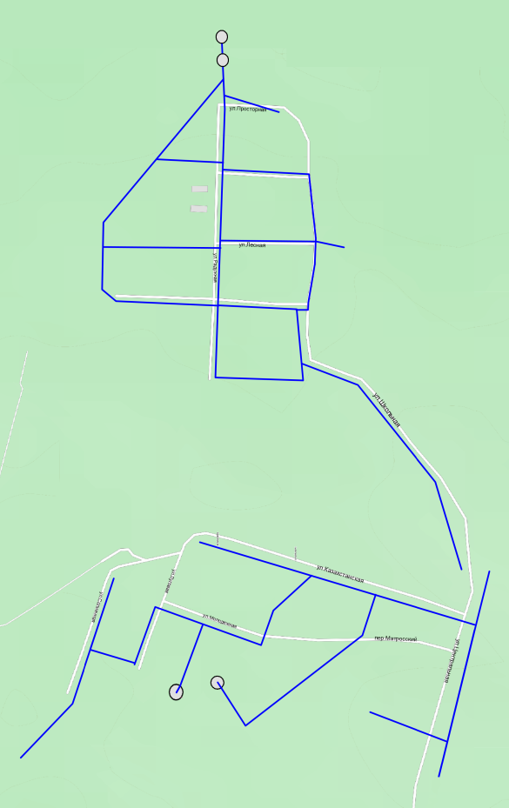

Рис.1.1 – Схема водоснабжения МО Белогорский совет (п. Белогорский)

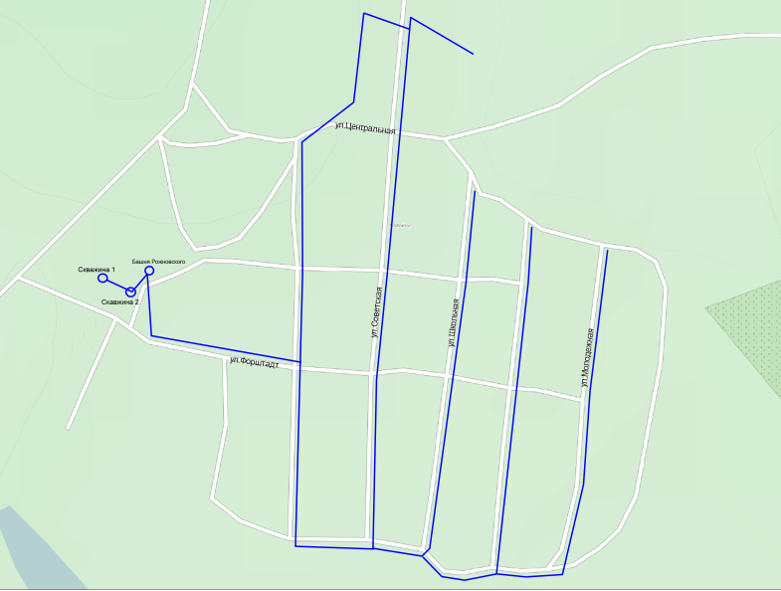

Рис.1.2 – Схема водоснабжения МО Белогорский совет (с. Алабайтал)

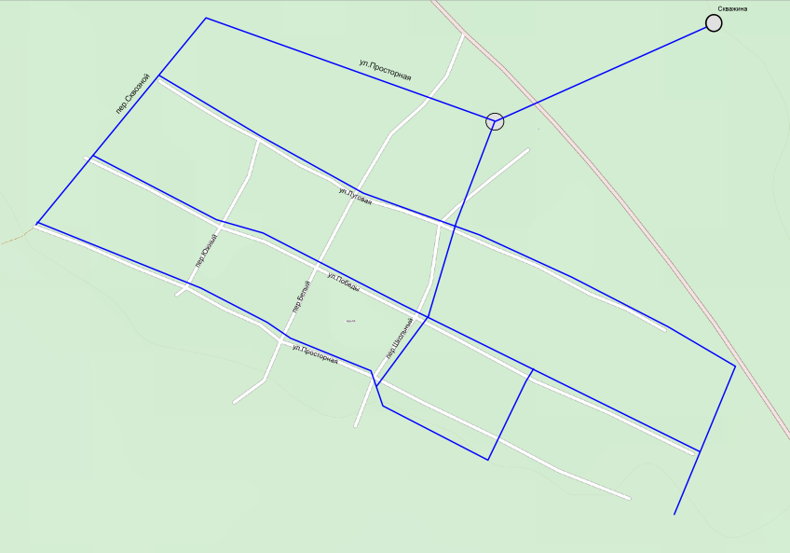

Рис.1.3 – Схема водоснабжения МО Белогорский совет (с.Гирьял )

Выводы:
1. Отбор воды осуществляется с помощью водозаборных узлов.
2. Вода из скважин муниципального образования Белогорский сельсовет соответствует требованиям Сан ПиН 2.1.4.1074-01 «Питьевая вода. Гигиенические требования к качеству воды централизованных систем питьевого водоснабжения. Контроль качества» по содержанию железа, жесткости и мутности.
3. Степень износа водопроводной сети на территории МО Белогорский сельсовет составляет 70% и требует перекладки и замены стальных трубопроводов на трубопроводы из некорродирующих материалов;
2.2. Анализ существующих проблем
1. Требуется замена водопровода на трубы из некорродирующих материалов и выдерживающие сдвиг просадочного грунта.
2. Требуется замена морально и физически устаревшего оборудования насосной станции.
3. Требуется замена водонапорных башен или установка ШУН (шкафа управления насосом): системы автоматизированного управления.
2.3. Обоснование объемов производственных мощностей
Производительность существующих водозаборных сооружений: 1176 куб.м/сут. Коэффициент использования мощности водозаборных сооружений выше 1,2. Таким образом, установленная мощность водозаборных сооружений полностью покрывает нужды водопотребления. Объемы производственных мощностей не планируется увеличивать, так как имеется достаточный резерв для покрытия нужд водопотребления и водоотведения. Жилищное строительство не планируется на период до 2024 года.
2.4. Перспективное потребление коммунальных ресурсов в системе водоснабжения
При проектировании системы водоснабжения определяются требуемые расходы воды для различных потребителей. Расходование воды на хозяйственно-питьевые нужды населения является основной категорией водопотребления в сельском поселении.
Количество расходуемой воды зависит от степени санитарно-технического благоустройства районов жилой застройки.
Объемы водопотребления рассчитаны ориентировочно и составят примерно 386 куб.м./сут.
2.5. Перспективная схема водоснабжения
Источником водоснабжения МО Белогорский сельсовет Беляевского района на расчетный срок предусматривается 100%-ное обеспечение централизованным водоснабжением существующих и планируемых на данный период объектов капитального строительства. Водоснабжение населенных пунктов организуется от существующих, требующих реконструкции и планируемых водопроводных сетей Увеличение водопотребления поселения не планируется, так как жилищное строительство не планируется на период до 2024 года.
Водопроводные сети необходимо предусмотреть для обеспечения 100%-ного охвата жилой и коммунальной застройки централизованными системами водоснабжения с одновременной заменой старых сетей, выработавших свой амортизационный срок.
Для нормальной работы системы водоснабжения МО Белогорский сельсовет Беляевского района:
- реконструкция или капитальный ремонт водозаборных узлов
- реконструировать существующие водопроводные линии с заменой оборудования, выработавшего свой амортизационный срок ;
- проведение ревизии и замены в случае неисправности водопроводных задвижек;
- проведение ревизии и ремонта пожарных гидрантов.
Раздел 3.Существующее положение в сфере водоотведения
3.1. Анализ структуры системы водоотведения
В муниципальном образовании Белогорский сельсовет централизованная канализация отсутствует. Жители пользуются выгребными ямами. Категорически запрещено строительство поглощающих ям.

3.2. Анализ существующих проблем
1. Отсутствие очистных сооружений сточных вод способствует загрязнению существующих водных объектов, грунтовых вод и грунтов, а также частичному подтоплению территории.
3.3.Перспективные расчетные расходы сточных вод
Нормы водоотведения от населения согласно СП 32.13330.2012 «СНиП 2.04.03-85 Канализация. Наружные сети и сооружения» принимаются равными нормам водопотребления, без учета расходов воды на восстановление пожарного запаса и полив территории, с учетом коэффициента суточной неравномерности.
В муниципальном образовании Белогорский сельсовет централизованная канализация отсутствует. Жители пользуются выгребными ямами. Категорически запрещено строительство поглощающих ям. Строительства централизованной канализации на расчетный период до 2034 не планируется.
Раздел 4. Мероприятия по строительству инженерной инфраструктуры водоснабжения и водоотведения
4.1. Мероприятия по строительству инженерной инфраструктуры водоснабжения
Водоснабжение муниципальном образовании Белогорский сельсовет осуществляется, и будет осуществляться с использованием воды от существующего водопровода. Для обеспечения потребности в воде с учетом 100% подключения всех потребителей к централизованной системе водоснабжения предлагаются мероприятия поэтапного освоения мощностей в соответствии с этапами жилищного строительства и освоения выделяемых площадок под застройку производственных, социально-культурных и рекреационных объектов.
I этап. 2024 -2030 гг.
Провести капитальный ремонт и замену разводящей сети водопровода, находящегося в аварийном состоянии (степень износа водяных сетей в муниципальном образовании Белогорский сельсовет не менее 70 %).
Приведение в нормативное состояние имеющихся водопроводных колодцев, запорной арматуры и задвижек. Установка антивандальных крышек на водопроводные колодцы. Замена физически и морально устаревшего оборудования.
Эффективная замена дорогой, громоздкой, ненадежной водонапорной башни (системы Рожновского) автоматическим регулированием расхода и давления в гидросистеме за счет применения автоматизированной системы управления погружным насосом. Автоматизированная система ШУН (шкаф управления насосами) - современное энергоэффективное и технологичное решение, при котором обеспечивается постоянное поддержание давления в системе водоснабжения. Стоимость станции управления меньше затрат на реконструкцию старой, и существенно меньше затрат на демонтаж старой, строительство или покупку, транспортировку, монтаж и ввод в эксплуатацию новой водонапорной башни. Эксплуатация станции управления не требует обслуживающего персонала и состоит из профилактических осмотров.
Недостатки эксплуатации водонапорных башен и замены, вышедших из строя на новые башни:
-отказ автоматики водонапорной башни приводит в зимнее время к замерзанию переливающейся жидкости, что, в свою очередь, приводит к разрушению конструкции и падению водонапорной башни;
-в летнее время отказ автоматики водонапорной башни приводит к переливу и подтоплению фундамента, что приводит к отклонению башни от вертикали и к падению;
-конструкция башни Рожновского имеет большую парусность и её устойчивость зависит от напора ветра. Для станции управления, стоящей в контейнере, кирпичном здании или даже в деревянном сарае сила ветра не имеет значения;
-грунты для установки башни должны быть однородные непросадочные. Для установки станции управления грунт не имеет значения;
-высокая стоимость и сложность обслуживания (в том числе периодической очистки и дезинфекции – 1 раз в 2 года), ремонта и восстановления конструкции водонапорной башни.;
-высокая стоимость демонтажа старой башни, покупки, транспортировки, монтажа и ввода в эксплуатацию башни Рожновского, по сравнению со станцией управления (СУ) погружным насосом с применением частотных преобразователей.

Преимущества внедрения СУ:
-низкая стоимость внедрения и эксплуатации. Для запуска станции не требуется высококвалифицированный персонал.
-снижение капитальных, эксплуатационных и ремонтных расходов, связанных с установкой или заменой, обслуживанием и восстановлением конструкции водонапорной башни. Эксплуатация станции не требует обслуживающего персонала и состоит из профилактических осмотров;
-стабильность создаваемого давления за счет автоматического регулирования производительности погружного насоса в зависимости от расхода воды. Постоянно поддерживается установленное значение давления в системе водоснабжения. При увеличении этажности застроек, станция управления позволяет легко увеличить давление в системе. Тем самым обеспечивается подача воды на верхние этажи потребителям. Подачу воды аналогичным образом невозможно осуществить используя старую башню Рожновского - только за счёт увеличения её высоты, а это влечёт за собой высокую стоимость затрат на реконструкцию или замену;
-компактность размещения;
-повышенная надежность оборудования, в том числе в зимний период вне зависимости от расхода воды;
-повышение ресурса погружного насоса в 2-3 раза за счет исключения пусковых токов, снижения нагрузки на опорные подшипники, исключения гидравлических ударов, плавного регулирования, плавного пуска и останова. Для любого насосного агрегата прямой пуск на сеть связан с электрическими и механическими перегрузками. При работе от станции управления электродвигатель насоса разгоняется плавно до рабочей скорости и не испытывает перегрузок. Это позволяет уменьшить дорогостоящие и трудоёмкие затраты, связанные с заменой или ремонтом погружных насосов;
-современная и надежная система защиты погружного насоса. Станция управления контролирует параметры электрической сети и защищает насос от обрыва, перекоса фаз, межфазного замыкания и замыкания фазы на землю. Так же осуществляется защита насосного агрегата от работы с перегрузкой или завышенными токами. Это также позволяет уменьшить дорогостоящие и трудоёмкие затраты, связанные с заменой насосных агрегатов;
-экономия электроэнергии до 30-60%, учет различных суточных и сезонных режимов работы. При прямом пуске от сети двигатель испытывает 7-10 кратные перегрузки по току. Этот процесс хоть и длится недолго, но при частом включении и выключении насосного агрегата через автоматику водонапорной башни расходы электроэнергии значительно увеличиваются. Экономия доказана при использовании станции управления на объектах водоканалов и муниципальных образований. При работе от преобразователя частоты электродвигатель разгоняется плавно от нулевой скорости до необходимой рабочей, которая, как правило, меньше номинальной. Потребление мощности при этом существенно меньше номинальной мощности электродвигателя и практически равно нулю при отсутствии водоразбора;
-снижение потерь питьевой воды в башне и трубопроводе до 30 %. При работе насоса от преобразователя частоты происходит плавный разгон электродвигателя. Это исключает гидроудар, что ведёт в свою очередь к увеличению срока службы трубопроводов. Большинство потерь воды связано с отказом автоматики башни - переливом, износом башни и трубопроводов - протечками. В данном случае увеличивается срок эксплуатации трубопроводов и уменьшаются затраты на устранение аварий.

II этап строительства 2025-2030гг.
Произвести замену старых и прокладку новых водопроводных сетей соответствующего диаметра.
Все водоводы будут прокладываться из полиэтиленовых труб ГОСТ 18599-2001 «Питьевая» диаметром до 100. Общая протяженность всех сетей составит 27,1 км.
Повышение надежности системы водоснабжения будет достигаться за счет обустройства системы водоснабжения новым оборудованием и приборами учета воды в точках водоразбора.
4.2. Мероприятия по строительству инженерной инфраструктуры водоотведения
В муниципальном образовании Белогорский сельсовет централизованная канализация отсутствует. Для очистки сточных вод предлагается установка станции блочных очистных сооружений.
Применение блочных ОС обходится существенно дешевле благодаря отсутствию необходимости разрабатывать проект и согласовывать его, быстрому изготовлению и монтажу, практическому отсутствию брака в сборке, многократной проверки надежности и согласованности работы оборудования.
Преимущества блочных решений типа БКС в очистке сточных вод:
- компактность – площадь блочных ОС 12-30% от стационарных;
- минимальные сроки строительства очистных сооружений – уменьшение срока до ввода в эксплуатацию составляет 2-5 раз, следовательно, уменьшение затрат на строительство - до 40%;
- низкое энергопотребление за счет отказа от отдельных зданий, потерь на коммуникациях;
- отсутствие запаха и шума за счет ограждающих конструкций над всеми ОС;
- потребность в значительно меньшей санитарной зоне – до 150 м;
- способность стабильно работать в любых климатических условиях: от +60 С° до −55 С°;
- существенное снижение времени обслуживания;
- возможность модульного расширения и увеличения производительности.
Все очистные сооружения изготавливаются в соответствии со СНиП 2.04.03-85.

Раздел 5. Финансовые потребности для реализации программы
В соответствии с действующим законодательством в объем финансовых потребностей на реализацию мероприятий настоящей программы включается весь комплекс расходов, связанных с проведением мероприятий. К таким расходам относятся:
- проектно-изыскательские работы;
- строительно-монтажные работы;
- работы по замене оборудования с улучшением технико-экономических характеристик;
- приобретение материалов и оборудования;
- пусконаладочные работы;
- расходы, не относимые на стоимость основных средств (аренда земли на срок строительства и т.п.);
- дополнительные налоговые платежи, возникающие от увеличения выручки в связи с реализацией программы.
Таким образом, финансовые потребности включают в себя сметную стоимость реконструкции и строительства производственных объектов централизованных систем водоснабжения и водоотведения. Кроме того, финансовые потребности включают в себя добавочную стоимость, учитывающую инфляцию, налог на прибыль, необходимые суммы кредитов. Сметная стоимость в текущих ценах – это стоимость мероприятия в ценах того года, в котором планируется его проведение, и складывается из всех затрат на строительство с учетом всех вышеперечисленных составляющих.
Раздел 6. Финансовые показатели
6.1. Сводная потребность в инвестициях на реализацию мероприятий программы
Реализация мероприятий программы предполагается не только за счет средств организации коммунального комплекса, но и за счет средств внебюджетных источников (частные инвесторы, кредитные средства, личные средства граждан).
Размер необходимых инвестиций в реконструкцию и техническое перевооружение водопроводных сетей на каждом этапе рассматриваемого периода представлен в таблице 6.1.
Таблица 6.1 – Инвестиции в реконструкцию и техническое перевооружение сетей водоснабжения и водоотведения, тыс. руб.*

Мероприятие | 2025 г. | 2026 г. | 2027 г. | 2028 г. | 2029 г. | Общий итог
Замена водопроводной сети | 17213,710 | - | - | - | - | -
Установка Автоматизированная система ШУН
Внедрение блочной очистной станции
Итого: |  |  |  |  |  | 17213,710

* Ориентировочный объем инвестиций определен в ценах 2023 года и должен быть уточнен при разработке проектно-сметной документации.

6.2. Структура финансирования программных мероприятий.
Общий объем финансирования программы развития схем водоснабжения и водоотведения в 2014-2018 годах составляет 18 272,4 тыс. рублей.
Плата за работы по присоединению внутриплощадочных или внутридомовых сетей построенного (реконструированного) объекта капитального строительства в точке подключения к сетям инженерно-технического обеспечения (водоснабжения и водоотведения) в состав платы за подключение не включается. Указанные работы могут осуществляться на основании отдельного договора, заключаемого организацией коммунального комплекса и обратившимися к ней лицами, либо в договоре о подключении должно быть определено, на какую из сторон возлагается обязанность по их выполнению.
Раздел 7. Ожидаемые результаты при реализации мероприятий
В результате реализации мероприятий будут достигнуты следующие :
- потребители будут обеспечены коммунальными услугами централизованного водоснабжения и водоотведения;
- повышение надежности и качества предоставления коммунальных услуг;
Реализация мероприятий направлена на увеличение мощности по водоснабжению и водоотведению существующих объектов муниципального образования Белогорский сельсовет Беляевского района в необходимых объемах и необходимой точке присоединения на период 2025 – 2034 годы.

